３ 山陰線の開通
わが国に鉄道が建設され、はじめて汽車が走りだしたのは明治５年の東京新橋駅から横浜まで
のことである。その頃の山陰地方では、鉄道どころか前項で述べたように車をひいて通れる道路さえ満足になく、道路知事といわれた山田知事によって、明治１９年に鳥取～米子間の貫通道路がようやく完成したような状況であって、まして県外との物資の交渉や人の往復は、もっぱら船や徒歩によって行われていた。
鉄道建設事業の背 しかし明治にはいってから、日本海岸地方と、大阪市場を結ぶ交通機関をどのような形で実現
景 するかが大きく論議されるようになり、さらに外国を意識した軍事的な意味で、日本海と太平洋を結ぶ日本横断経路を設けるという要請も加わり、山陰地方と山陽を結ぶ鉄道建設の気運が、地元と政府双方において高まってきたのである。
鉄道建設の企画と こうして全国に鉄道を建設しようとする企画は、政府の鉄道院をはじめ、財閥によってたてら中部地区の動き れるようになり、山陰においてもこうした計画が進められるようになった。明治２６年２月、政
府は鉄道会議において中央、北越、近畿の各予定線、および山陰～山陽の連絡予定線の選定をはじめた。いっぽうこの地方における鉄道建設に対する動きはどうであったかといえば、まず倉吉を中心とした中部地区で、この地方特産の稲扱千刃などの農機具・木綿がすりの県外移出を盛んにするために、岡山～津山～米子～境港をつなぐ鉄道建設が必要であるとして、明治２４年２月、時の貴族院議長伊藤博文に請願した。請願者は倉吉町の武信克三外１１９名で、請願書の理由は次のような内容だった。
倉吉町を中心にし （１） 日本海地方と太平洋地方を連絡することが、我が国の精神的、物質的な進歩に必要であ
た鉄道建設請願書 る。特に山陰道は交通不便であったため、産業が興らず、知識の発達が遅れ、欧米文明恩
沢に浴していない。
（２） 山陰地方の米、棉を中心とする農産物、漁類、材木等を輸送するという経済的な意味で、
山陽・山陰を連絡する鉄道が必要である。
（３） 清国、ロシアに対する防備上、隠岐の軍備が重要であり、そのためにも山陰地方に鉄道
は必要である。
激しさを増す鉄道 またこの請願書には、岡山～米子間の鉄道建設予算と、鉄道線略図が添えられていた。このほか
誘致運動 西・東部でも、それぞれの地域に都合のよい鉄道建設運動が起き、その誘致運動は次第に激しさを加えていった。こうした動きに対し、県は運動の一元化を企図し、同２５年１２月１５日、鉄道院に対して「山陰東方線実現請願書」を提出した。

鉄道院の策定した 鉄道院では、こうした陳情と鉄道院独自の調査と計画を検討した結果、９路線を計画案として
９路線案 第１回鉄道会議に報告し、路線決定の資料とした。提出された比較９路線は次のとおりである。
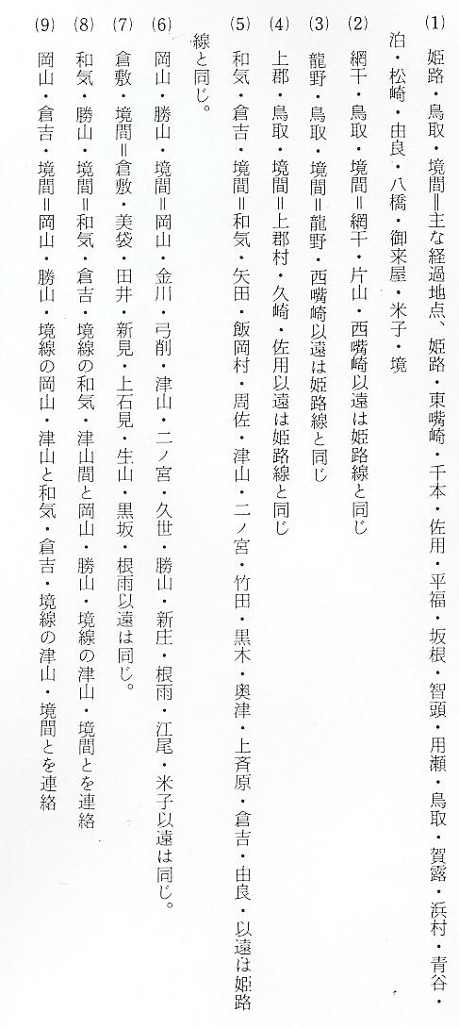
最終路線の決定 明治２６年２月には、前記の９路線を正式に鉄道会議で討議した結果、大阪から時間的に１番遠い(１)の姫路・鳥取・境間をとるか、四国、九州との関係を考えて(５)の和気・倉吉・境間をとるかの意見が対立したが、何といっても大阪との関係、それに事業費が安いといった関係から、出席議員２３名中１７対６で姫路・鳥取・境間が可決された。しかし政府原案が公布されたといっても、翌２７年には日清戦争がぼっ発し、限られた予算で、しかも他地区の新線建設との競合により、実際に測量を始めたのは６年後の３３年５月頃からであった。
私鉄鉄道も進出 一方こうした動きとは別に、明治３１年には、私鉄である中国鉄道によって岡山～津山間に鉄道が完成した。中国鉄道ではこの線の利用を一層効果的にするため、境港の鮮魚輸送の足となる境港～米子間の鉄道を建設する計画をたて、その青写真をつくり用地の買収、家屋の立ちのきにとりかかった。だが当時、すでに政府鉄道院でも山陰鉄道建設の基本方針が決まっており、鉄道院では測量に先立って中国鉄道会社の計画一切を買収し、明治３３年６月８日米子灘町に鉄道作業局米子出張所（現米子駅構内）を開設、鉄道技師・石丸重美を所長として待望の鉄道建設事業にとりかかった。
鉄道建設工事に着 工事は海路境港まで資材を運んでレールを敷設し、建設工事の進むにつれて敷設されたレール
工 を利用して資材輸送をしながら３５年１１月１日ようやく境港～御来屋間３６.８ｋｍが完成し、山陰初の陸蒸気がおめみえした。処女列車は黒煙をはきながら沿線のバンザイの声に迎えられてゆっくり走った。所要時間は１時間３３分であった。開業当時の機関車は５００形式・２３０形式の２つで、今から思えばおもちゃのような小形機関車で、機関士の座席もなく立ったまま運転していた。前照灯は石油ランプ、けん引力はわずか９両が限度であった。
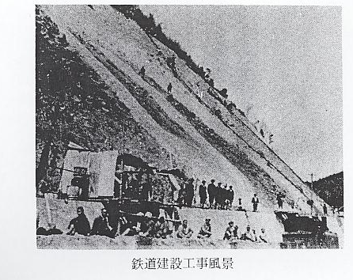
鉄道敷設の状況 レールは次第に延びて３６年８月２６日には御来屋～浦安間（１７.８ｋｍ）が、続いて同年１２月２０日には浦安～上井間（１５.６ｋｍ）、３７年３月１５日上井～松崎間（５.５ｋｍ）が終わった。そうして３７年松崎～青谷間の工事に取りかかったのであるが、運悪く同年２月、日露戦争のぼっ発となった。このため政府は鉄道工事をストップさせることになったが、当時この附近を地盤にして代議士に出ていた石谷藤九朗ら同志５人は、政府に一大陳情を行い、政府発行の公債２０万円を買って日銀に供託するなど強談判を行い、ついに青谷までの工事（１１.９ｋｍ）を３８年５月１５日に完成させた。さらに青谷～鳥取間は４０年４月２８日に開通したが、鳥取といっても千代川西岸までで、千代川の鉄橋工事が地盤が悪くて難工事となり、翌４１年４月５日現在の鳥取駅まで開通した。鳥取～岩美間は４３年６月１０日、最大の難工事といわれた余部鉄橋が完成して、京都までの全線が開通したのは４５年３月１日であった。
建設用地買収状況 これら工事を進めるに当たっての用地買収は、明治３３年７月から境・米子間の１７.７ｋｍから開始され、その後工事の進行に伴って漸次買収を進めるという方法がとられた。この用地買収の状況を、３３年から３８年までまとめてみれば下表のようになっている。
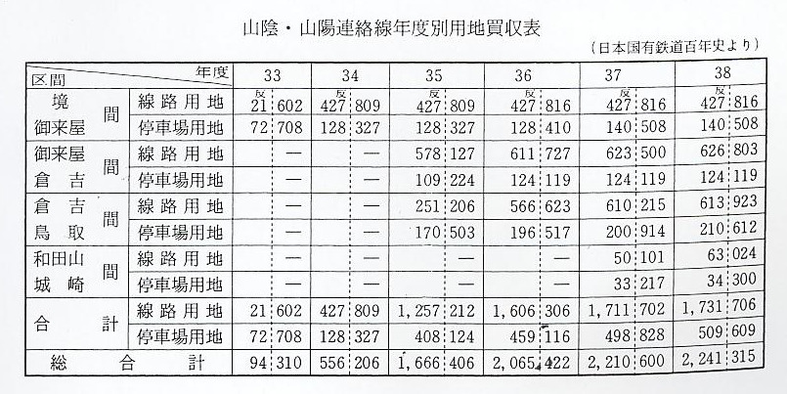

明治３３年に着工された当時の境線は、境を基点として米子～鳥取～和田山～姫路を結ぶ陰陽連絡線として計画されていたが、鉄道院では、明治３９年建設ルート大変更した。すなわち山陰と京阪を直結する列車が、姫路などに立寄っていたのでは実用性がうすいという理由で、福知山経由で京都まで結ぶことになり、同４２年１０月の全国線名会議において、京都まで結ぶ線を正式に山陰本線と名づけられた。このとき以来境線は支線となったのである。このように当初計画が大変更されたのは、日清、日露両戦役後の日本の空気は、陰陽を結ぶよりも、京都、大阪との直線が急務であるという判断から出たもののようである。
鉄道建設に対する 鉄道建設事業は、現在でこそあたりまえの施設として考えられるが、汽車がとおるということ
倉吉の賛否論 は各地で利害がからみ合い、賛否両論の激しい陳情や運動が続けられていた。山陰の鉄道建設路線は、米子に設けられた鉄道作業局石丸所長（石丸重美は後に鉄道院総裁となった人である）が責任をもって当ったが、中部地区におけるレール敷設は、鳥取に向かうのに、海岸線を直線に敷設することが効果的であり常識であったと思われるが、中部地区での1番大きな倉吉町を通過しないことにもいろいろ問題があったようである。すなわち、倉吉の識者の間には、どうしても倉吉を通過させ、倉吉駅を設置するよう米子の鉄道作業局に運動をしていたが、一方地主層からは「汽車が通るとバイ煙で附近の稲が枯れたり、作柄が悪くなる」と敷地買収に反対していた。また実際に倉吉を通るとすれば、地理的に八橋からまげてはいらなければならず、距離的に甚しく迂回することになり、トンネルの数もふえ、また竹田川、小鴨川両川に鉄橋を架設する必要があるなど、経済的にむだが多く、この運動は効を奏しなかった。
倉吉町の鉄道設置 このため倉吉町では、鉄道開通後かなりの期間経済発展が遅れて沈滞し、古くから栄えた倉吉
運動 は取り残された感じだった。倉吉の地元ではこれではいけないと、明治４３年政府と鉄道院に対して陰陽連絡鉄道建設の請願をし、津山にも呼びかけて必死の運動を展開した。だがこれには人形峠がガンとなって請願は受け入れられなかった。しかし地元倉吉はあきらめず、今度は山陰線の上井～倉吉を結ぶ倉吉線の設置を陳情し、ようやくこの話が実って、明治４５年倉吉に鉄道が開通した。
羽合町を鉄道が通 さきに述べた中部地区の鉄道敷設場所に、羽合町をさけてなぜ上井を通ったのか、やはり倉吉
過しなかった言い に似た話しが伝わっている。言い伝えによれば、当初鉄道は倉吉を経て（？）橋津を通り、青谷
伝え に向かう予定線が考えられたが、当時の橋津の有力者から、汽車によるバイ煙や地ひびきによって、田畑に被害があるから通らないようにしてほしいと陳情したといわれている。一方松崎の方では、倉吉から松崎経由で青谷に抜ける線を運動していたといわれ、結局迂回経路でトンネル工事など高くついても、地元の要望が実現したものといわれている。
鉄道不通過の考察 しかしこの言い伝えは、常識的には判断できるとしても、具体的にこうしたことを裏付ける資料はない。だが当時の橋津の状況から考えてみるのに、橋津は湊として海運事業が盛んであり、鉄道の開通によって海運事業が圧迫されることは警戒すべき問題であったと考えられる。また田畑の被害云々の問題も、倉吉・橋津の場合とも、地主層が鉄道敷地に田畑が買収されて減少することを恐れて言いだしたことでないかと推察される。
このような事情や、当時の倉吉に山陰線を誘致する運動の状況などについて知る貴重な資料が、谷田亀寿所蔵の資料からみつかったので、その内容の全文を次に掲載しておく。なおこの資料の巻頭に、谷田亀寿の手記で次のように記されている。「巻首の山陰達観生の山陰線記事は、福庭谷本初蔵老の筐底に秘蔵せられしものを、長男潔君発見、昭和３７年寿郎（谷田亀寿二男）に研究資料として提供せられしものである」と。
当時の誘致運動や
橋津不通過等の事
情を記した文書
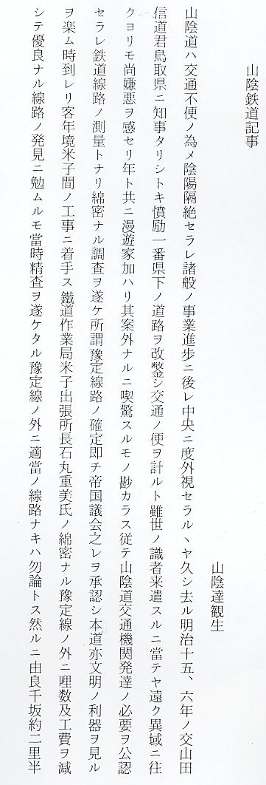
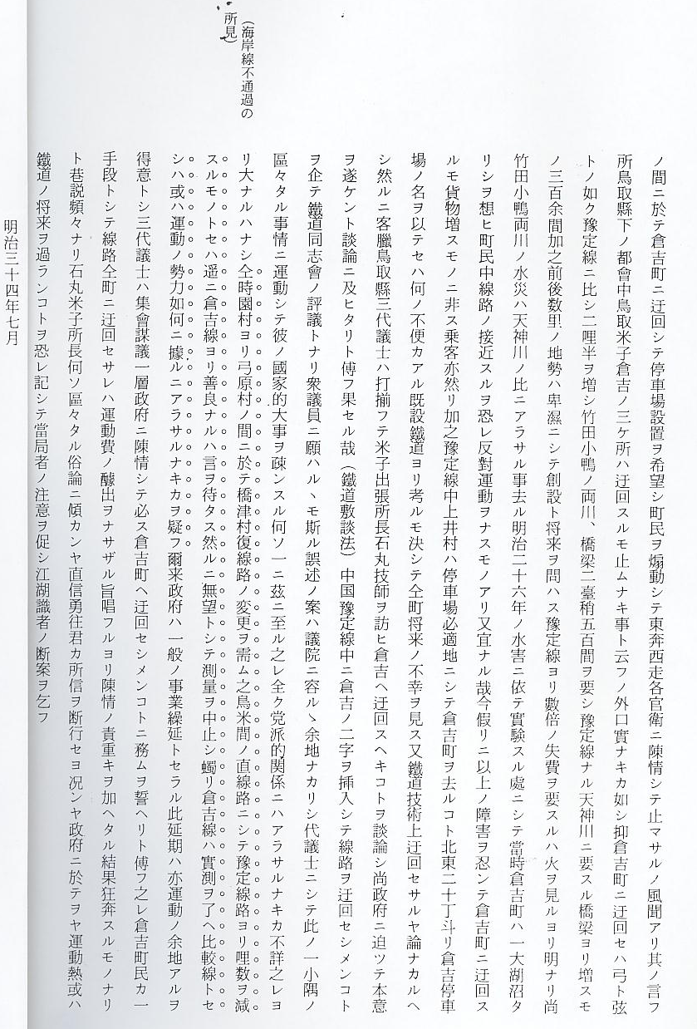
この記事を書いた「山陰達觀生」が誰であるのか不明であるが、おそらく鉄道誘致合戦による
上鉄道記事に関す 経済効果を無視したみにくい運動にあいそをつかした有識者の記録であろう。またこの記事中「…
る考察 仝時園村ヨリ弓原村ノ間ニ於テ橋津村復線路ノ変更ヲ需ム、之鳥米間（鳥取～米子間）の直線路ニシテ予定線路ヨリ哩数ヲ減スルモノトセハ遥ニ倉吉線ヨリ善良ナルハ言ヲ待タス然ルニ無望（橋津が希望していない）トシテ測量ヲ中止シ独リ倉吉線ハ実測ヲ了へ比較線トセシハ運動ノ勢力如何ニ據ルニアラサルナキカヲ疑フ…」という記事をみれば、やはり当初は橋津を通過する予定であったことが確証される。なお別図の鉄道敷設予定路線図は、この付近における当時の鉄道作業局案と倉吉町の誘致案との比較図であって、由良から泊に至る両案を表わしたものである。
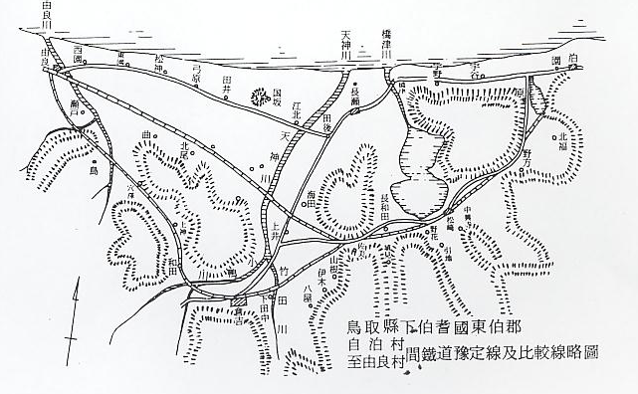
倉吉駅構内の記念 鉄道敷設工事開通を記念して建立された碑が倉吉駅構内にある。高さ１.７０米、巾０.９米のも
碑々文 ので、明治３６年１２月時の鳥取県知事寺田祐之撰文で次のように記されている。
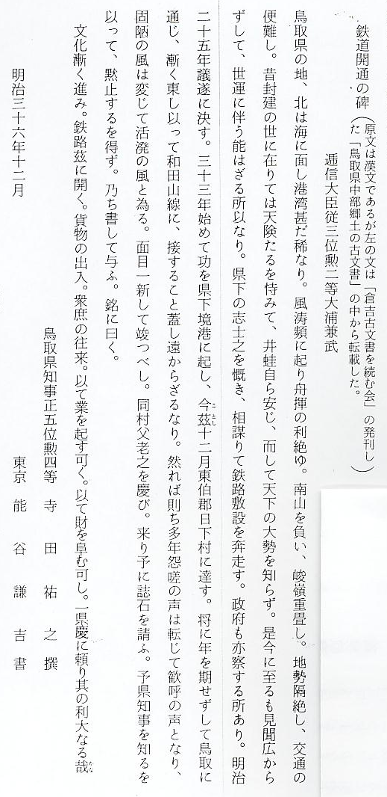
山陰線開通記念行 山陰線開通工事の最大の難工事といわれた余部の鉄橋が完成し、京都まで全線が開通したのは
事 ４５年３月１日だった。同年６月鉄道院西部鉄道管理局（神戸）と、その米子出張所の共催によって、山陰鉄道開通式が鳥取市久松山二の丸跡でひらかれた。主催者側は鉄道院総裁原敬ら、来賓顧問官、国会議員、第十師団長、京都村知事ら約２,０００人にのぼり、二の丸入口には立派なアーチが飾られ、市内では小学生の旗行列、チョウチン行列が行われ、全市お祭り気分にひたっていた。鉄道開通を待ちこがれていた県民のなかに、さっそく山陰線全通を祝う歌ができ、学校や各種会合などで盛んに歌われた。
歌詞は次のとおりである。
